附件2

招聘活动报名方式及观看路径

一、用人单位报名方式

按照征集参会企业信息，登录厦门i就业公共服务平台：

**1.电脑端报名预约**

（1）访问：<https://app.hrss.xm.gov.cn/ijy/#/>

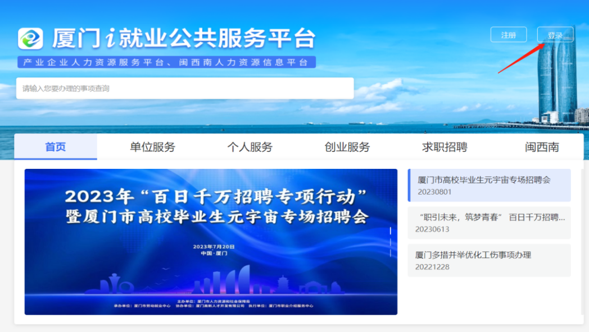

（2）输入原厦门i就业帐号或者通过闽政通扫码登录。

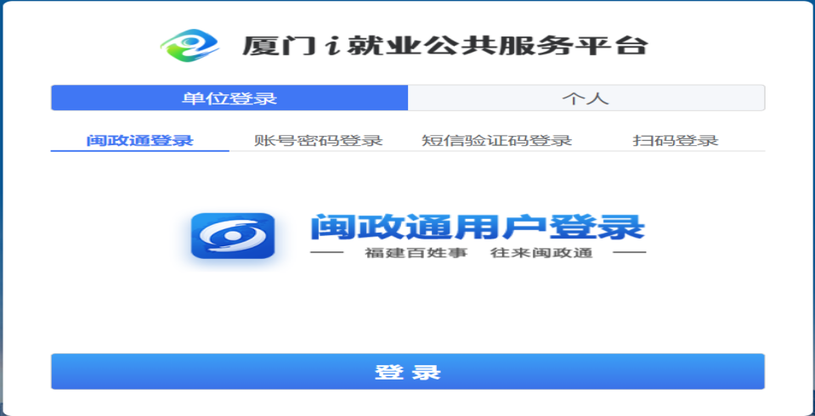

（3）登录厦门i就业，首先点击“招聘岗位管理”，后点击“发布岗位”，填写完岗位需求并等待后台审核成功后，即可进行专场招聘活动摊位预约。

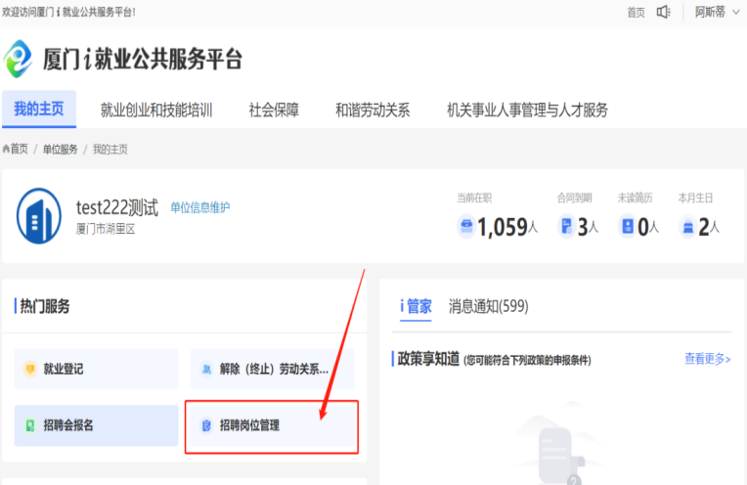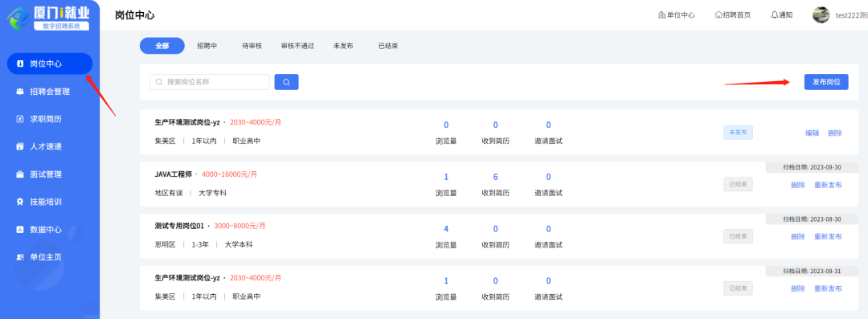

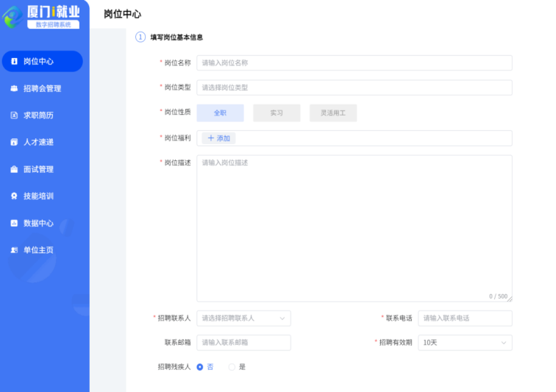

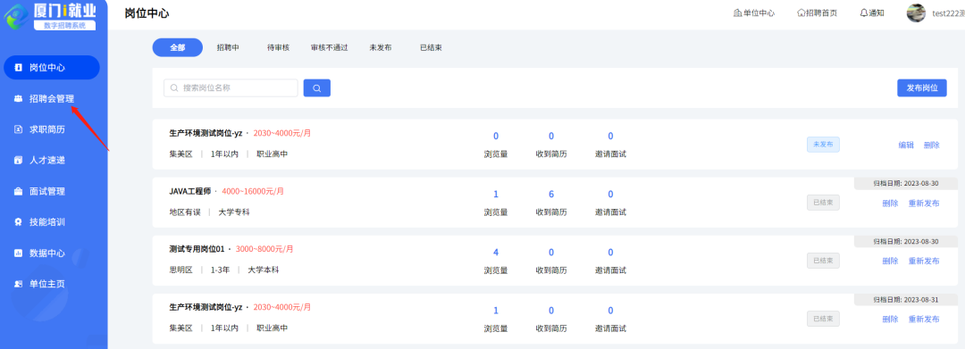

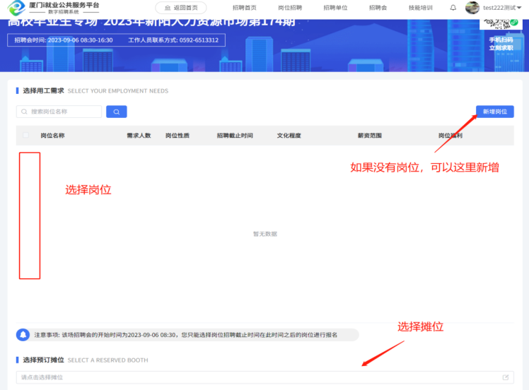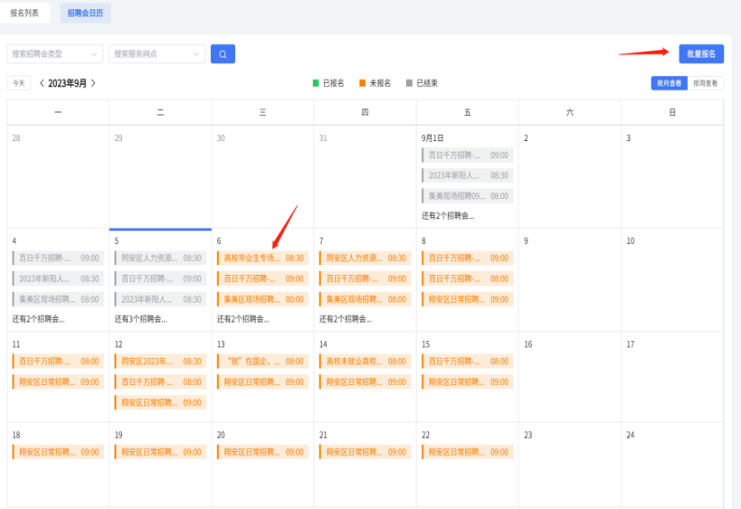

**2.手机端报名预约**

（1）访问：扫描二维码，登录“e鹭来厦”小程序企业账号，目前建议用原厦门i就业帐号登录。



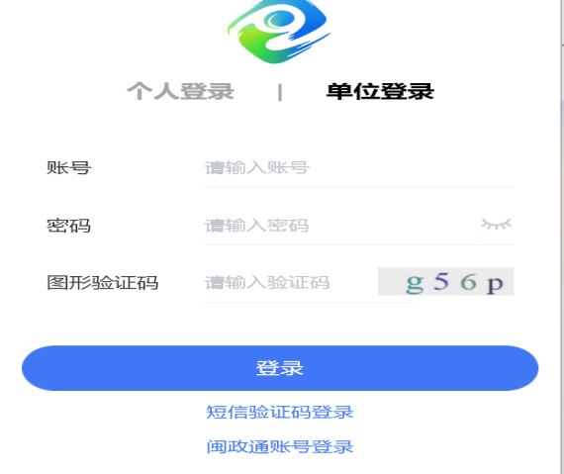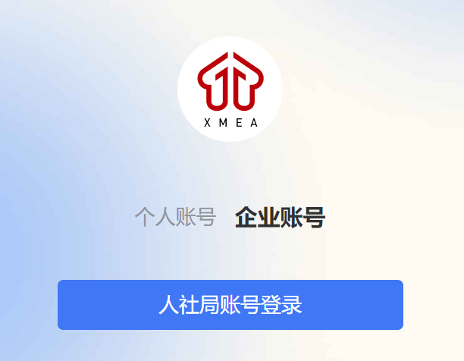

（2）首先进行岗位发布，等待后台审核成功后，即可进行专场招聘活动摊位预约。

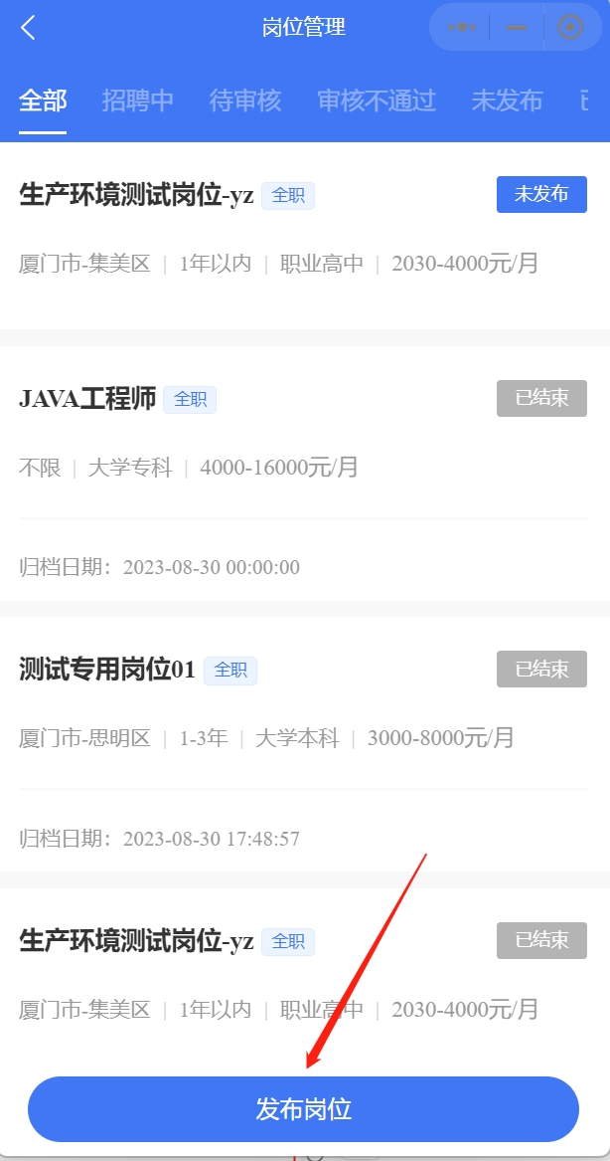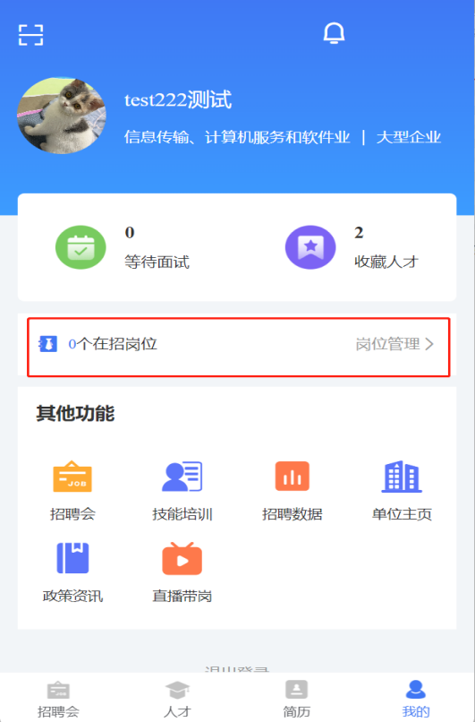

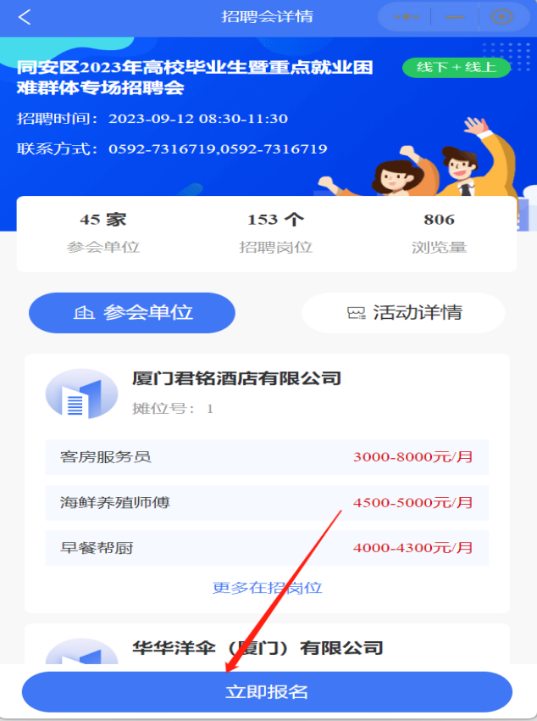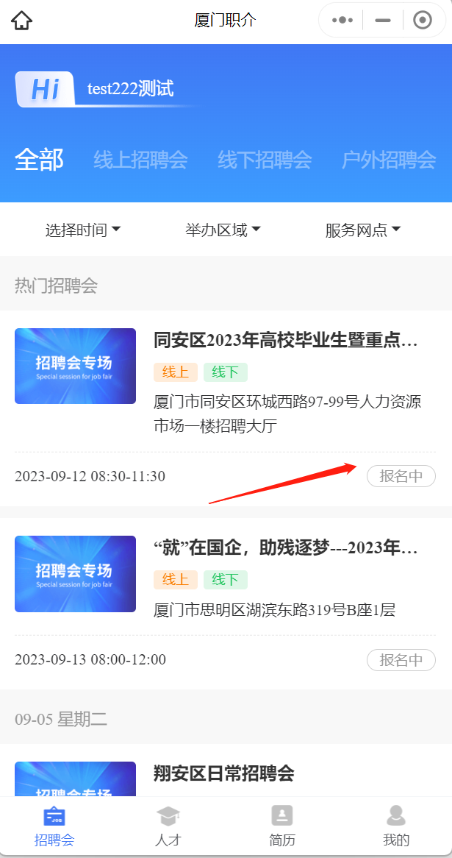

二、直播招聘观看路径

直播招聘（通过“厦门职介”线上直播平台进行直播带“岗”及政策解读）；观看路径：“e鹭来厦”微信公众号——专项服务——线上直播。

